|  |  |  |
| --- | --- | --- |
| Resultado de imagen para LoGO SENA | **SENA REGIONAL CAUCA** | **Evaluación** |
| **CENTRO DE TELEINFORMATICA Y PRODUCCION** | **Proyecto** |
| **INDUSTRIAL**  **ANALIZAR LOS REQUISITOS DEL CLIENTE PARA CONSTRUIR** |
| **Total** |
| **EL SISTEMA DE INFORMACION** |  |

La actividad complementaria se encuentra diseñada en 3 etapas de acuerdo a los trabajos(actividades no entregadas) que debas recuperar. Si tienes **2 actividades** pendientes realizas **la parte A y B** si tienes mas actividades por recuperar realizas el **tambien la parte C.**

Lee detenidamente cada pregunta y sigue las instrucciones. Algunas preguntas te pedirán observar imágenes, leer fragmentos de código o analizar videos.

Al final de la actividad, sube un archivo a un **repositorio en GitHub** (incluido el archivo de word donde resuelvas la parte A) Envia el enlace de GitHub me diante la actividad de recuperación depositada en **Team hasta el 23 de septiembre.**

## Parte A Evaluación de conocimientos.

Lee el material compartido junto con esta actividad para poder dar la respuesta adecuada.

## Selección múltiple

Observa el siguiente fragmento de código HTML:

<ul>

<li>Manzana</li>

<li>Pera</li>

<li>Plátano</li>

</ul>

1. ¿Qué tipo de lista se está utilizando?
   1. Lista ordenada.
   2. Lista desordenada.
   3. Lista numerada.
   4. Lista alfabética.
2. ¿Qué etiqueta HTML se utiliza para insertar imágenes?
   1. <img>
   2. <image>
   3. <media>
   4. <source>

## Falso o Verdadero

1. El atributo alt de la etiqueta <img> se utiliza para mostrar un texto alternativo si la imagen no se puede cargar.
2. Verdadero
3. Falso
4. En CSS, la propiedad text-align permite alinear el texto solo hacia la izquierda y hacia la derecha.
5. Verdadero
6. Falso

## Autocompletar

1. Completa el siguiente fragmento de código para añadir una imagen con la clase imagen-central y con un texto alternativo que diga "Logo de la empresa":

<img src="logo.png" class="imagen-central" alt=" ">

**Imprime como queda el texto alternativo en la imagen**

<!DOCTYPE html>

<html lang="en">

<head>

    <meta charset="UTF-8">

    <meta name="viewport" content="width=device-width, initial-scale=1.0">

    <title>Document</title>

</head>

<body>

    <img src="/PARTE_A/images.png" class="imagen-central" alt="Logo de la empresa">

</body>

</html>

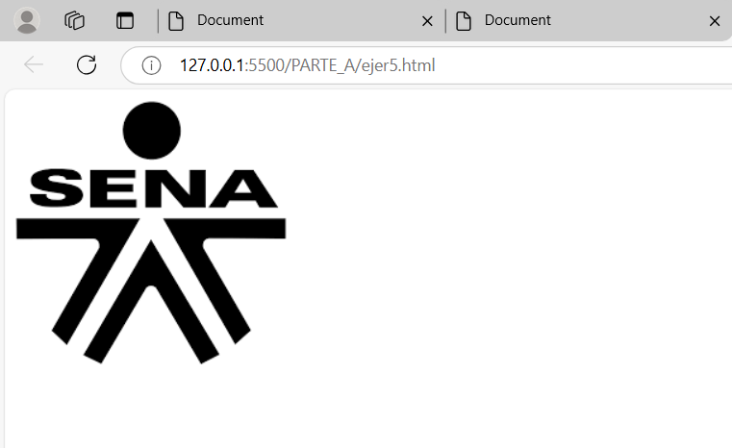 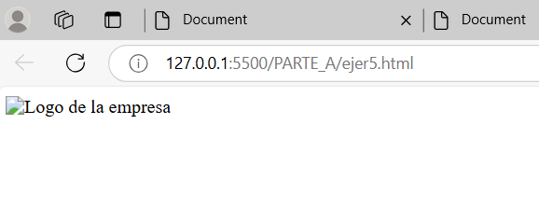

1. Completa el siguiente código CSS para que todos los párrafos tengan el texto justificado:

p {

text-align: ;

}

Imprimir como queda el texto centrado

<!DOCTYPE html>

<html lang="en">

<head>

    <meta charset="UTF-8">

    <meta name="viewport" content="width=device-width, initial-scale=1.0">

    <title>Document</title>

    <link rel="stylesheet" href="ejer6.css">

</head>

<body>

    <p>El Servicio Nacional de Aprendizaje es un establecimiento público de educación en Colombia que ofrece formación gratuita con programas técnicos, tecnológicos y complementarios. Está adscrito al Ministerio del Trabajo de Colombia y goza de autonomía administrativa.​</p>

    <p>El SENA, es un establecimiento público del orden nacional, con personería jurídica, patrimonio propio e independiente, y autonomía administrativa; adscrito al Ministerio del Trabajo, de Colombia. SENA una entidad de formación profesional al alcance de todos.</p>

    <p>Organizar, desarrollar, administrar y ejecutar programas de formación profesional integral, en coordinación y en función de las necesidades sociales y del sector productivo. Velar porque en los contenidos de los programas de formación profesional se mantenga la unidad técnica.</p>

</body>

</html>

p {

    text-align: justify;

  }

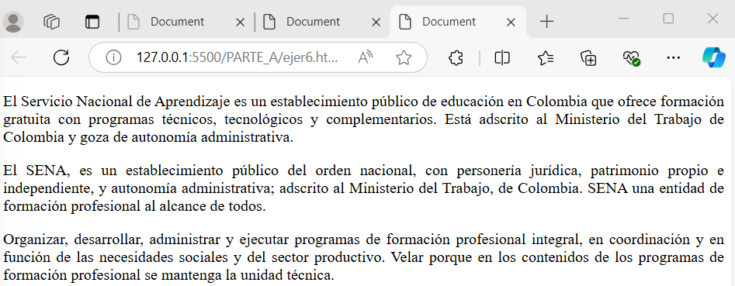

## Ordenar por Importancia

1. Ordena los siguientes pasos para crear una página HTML básica:
   1. Abrir un archivo HTML en un editor de texto. 1
   2. Insertar una estructura básica con las etiquetas <html>, <head>, <body>. 2
   3. Guardar el archivo con la extensión .html. 3
   4. Probar la página en un navegador web. 4

## Relacionar Columnas

1. Relaciona cada etiqueta HTML con su función:
   1. <head>………4
   2. <body>…………2
   3. <title>……….. 1
   4. <footer> ……….3
2. Contiene el título que aparece en la pestaña del navegador.
3. Define el contenido principal visible en la página.
4. Contiene la información del pie de página.
5. Incluye información meta y enlaces a hojas de estilo o scripts.

## Análisis de Código

<table>

<tr>

<th>Producto</th>

<th>Precio</th>

</tr>

<tr>

<td>Manzana</td>

<td>$1.00</td>

</tr>

</table>

1. ¿Cuál es la función de las etiquetas <th> y <td> en esta tabla?

**<th> (Table Header):** Se utiliza para definir las celdas de encabezado en una tabla. Estas celdas normalmente contienen los títulos o descripciones de las columnas o filas. El texto dentro de una celda <th> se muestra en negrita y suele estar centrado de forma predeterminada.

En este caso puntual <th> se usa para "Producto" y "Precio".

**<td> (Table Data):** Se utiliza para definir celdas que contienen datos dentro de la tabla. Estas celdas representan el contenido de cada fila que no es un encabezado. En el ejemplo anterior <td> se usa para "Manzana" y "$1.00".

En resumen, <th> se usa para los encabezados y <td> para los datos.

## Preguntas de Código

1. A partir del siguiente fragmento, ¿cómo puedes centrar un elemento <div> en la página usando CSS Flexbox? Escribe el código CSS necesario.

<div class="contenedor">

<p>Texto centrado</p>

</div>

Respuesta

.contenedor{

    display: flex;

    justify-content: center;

    align-items: center;

}

## Pregunta con Video

1. Observa el video <https://www.youtube.com/watch?v=kEMr0rFjB7E&ab_channel=EDteam> y responde: Que es React y porque domina el desarrollo Frontend

React: es una librería creada por Facebook y lanzada en el 2013 para construir interfaces web, es decir tiene un solo objetivo: mostrar cosas en la pantalla.

Lo que vemos en una pantalla está formada por piezas que combinadas forman la interfaz completa, lo que react propone es que esas piezas de interfaz sean la base o núcleo del desarrollo frontend. Deben estas acopladas y no separadas, estas piezas se denominan componentes.

desarrollo Frontend: react domina el desarrollo fronted porque:

1. Su curva de aprendizaje: tiene una forma sencilla para estructurar la construcción de una pagina web
2. Es una librería y no un framework: tiene como única función mostrar cosas en pantalla, es más flexible.
3. El ecosistema: al ser una librería se ha creado un enorme ecosistema de soluciones alrededor de react.
4. A continuación, tienes dos reglas CSS. ¿Cuál tiene mayor especificidad y por qué?

p { color: blue; }

#id_parrafo { color: red; }

Respuesta: #id párrafo ya que se específica solamente a los elementos con esa id y la p es global

1. De acuerdo a la imagen ¿Qué propiedades CSS puedes utilizar para ajustar el tamaño de una imagen en diferentes dispositivos?

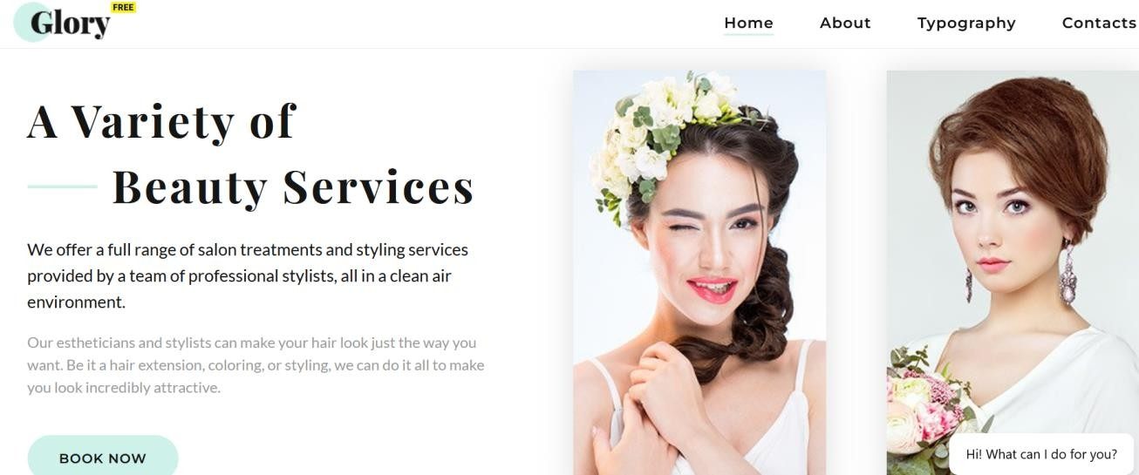

**width y height**: Puedes especificar el ancho y la altura de la imagen en unidades relativas (como %) o absolutas (como px).

**Media Queries**: Permiten aplicar estilos CSS diferentes según el tamaño de la pantalla. Puedes ajustar el tamaño de la imagen para dispositivos específicos.

1. Escribe el código HTML de una página con un encabezado, un menú de navegación con tres enlaces y un pie de página. Luego, explica el propósito de cada sección.

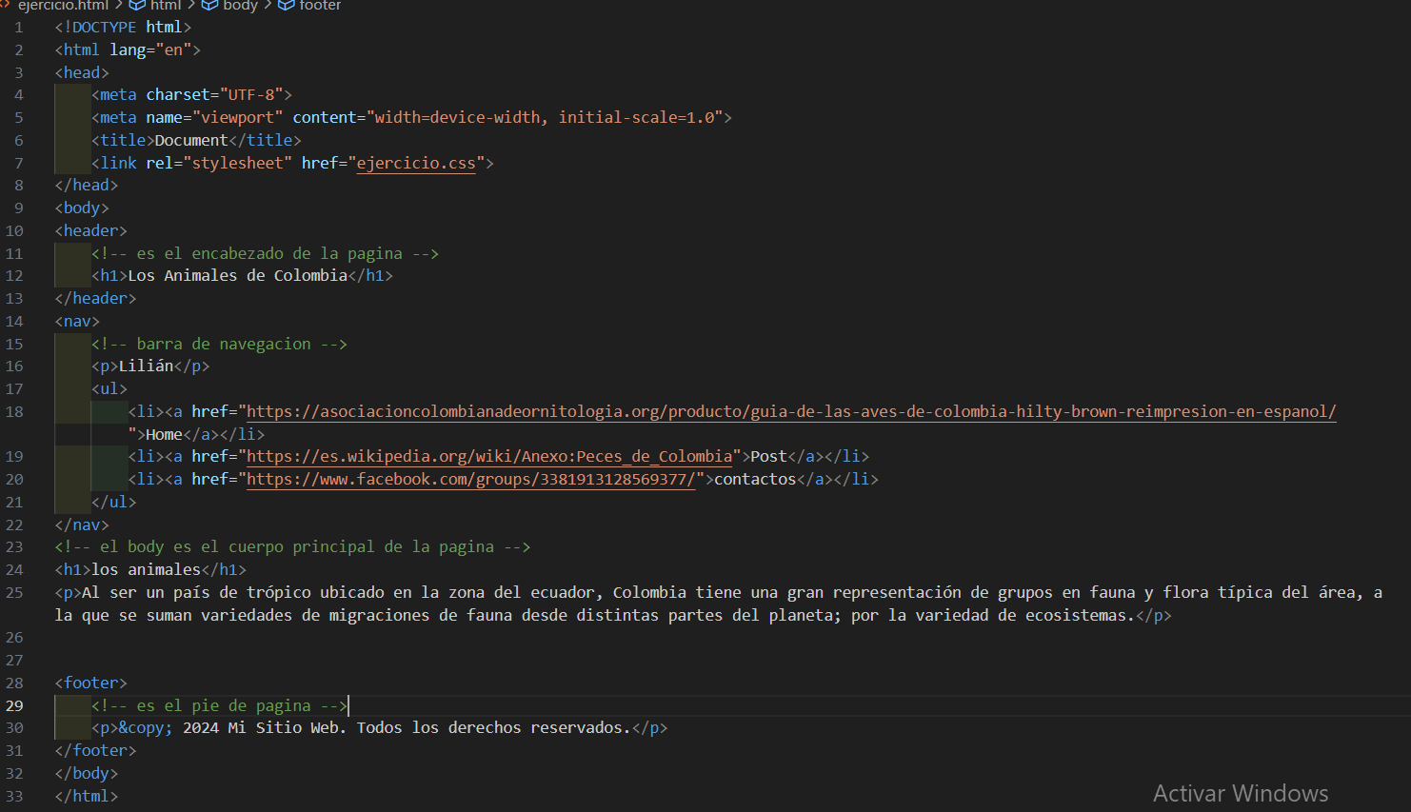

body {

    display: flex;

    flex-direction: column;

    min-height: 100vh;

    margin: 0;

}

nav {

    background-color: #333;

    padding: 10px;

    display: flex;

    justify-content: space-around;

    align-items: center;

}

nav p {

    color: white;

}

nav ul {

    list-style-type: none;

    margin: 0;

    padding: 0;

    display: flex;

}

nav ul li {

    margin-right: 20px;

}

nav ul li a {

    color: white;

    text-decoration: none;

    padding: 10px;

    display: block;

}

nav ul li a:hover {

    background-color: #555;

    border-radius: 5px;

}

footer{

  position: fixed;

  bottom: 0;

  left: 0;

  width: 100%;

  background-color: #333;

  color: white;

  text-align: center;

  padding: 10px 0;

}

1. Diseña una página con una estructura de dos columnas usando Flexbox. ¿Cómo puedes asegurar que ambas columnas se ajusten de forma responsiva en pantallas pequeñas?

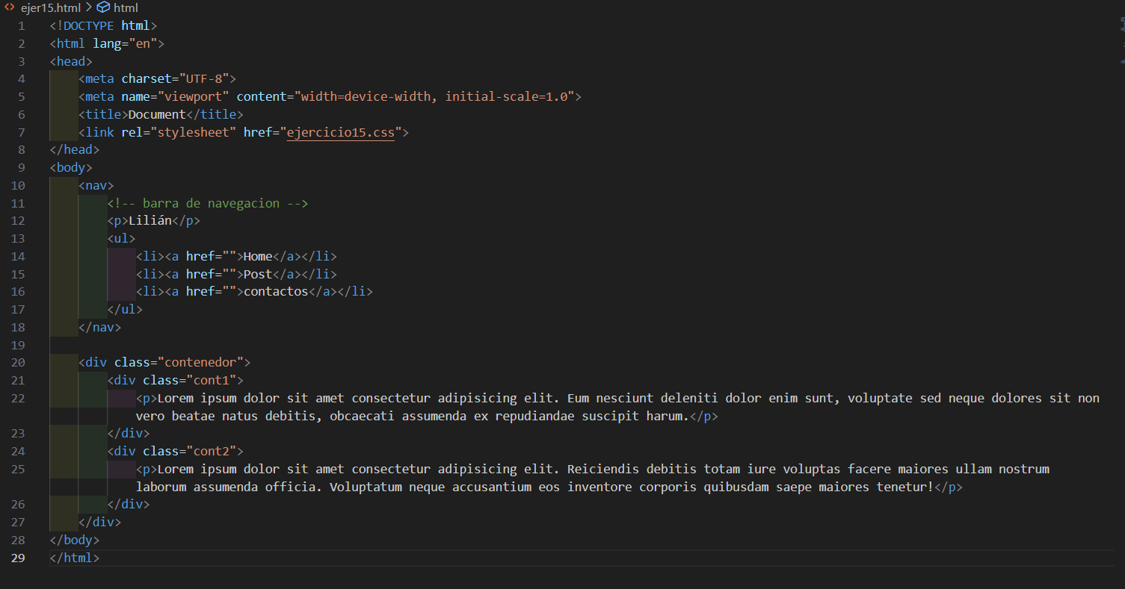

nav {

    background-color: #333;

    padding: 10px;

    display: flex;

    justify-content: space-around;

    align-items: center;

}

nav p {

    color: white;

}

nav ul {

    list-style-type: none;

    margin: 0;

    padding: 0;

    display: flex;

}

nav ul li {

    margin-right: 20px;

}

nav ul li a {

    color: white;

    text-decoration: none;

    padding: 10px;

    display: block;

}

nav ul li a:hover {

    background-color: #555;

    border-radius: 5px;

}

.contenedor{

    display:flex;

}

@media (max-width:906px) {

    .contenedor{

        display:block;

    }

}

# [Curso](https://nicepage.com/es/ht/897705/prototipos-y-desarrollo-plantilla-html) de Flex Box

[https://www.youtube.com/watch?v=AAtvnv6LNMk&list=PLvq-](https://www.youtube.com/watch?v=AAtvnv6LNMk&list=PLvq-jIkSeTUbQc3dGsssp8lxAi5npMrys&index=1&ab_channel=jonmircha) [jIkSeTUbQc3dGsssp8lxAi5npMrys&index=1&ab_channel=jonmircha](https://www.youtube.com/watch?v=AAtvnv6LNMk&list=PLvq-jIkSeTUbQc3dGsssp8lxAi5npMrys&index=1&ab_channel=jonmircha)

# Guía de diseño Flex Box CSS

<https://css-tricks.com/snippets/css/a-guide-to-flexbox/>

**Paleta de colores** [**https://colorhunt.co/**](https://colorhunt.co/) **Probador de Flex Box**

[**https://the-echoplex.net/flexyboxes/**](https://the-echoplex.net/flexyboxes/)

## CONTROL DEL DOCUMENTO

|  |  |  |  |  |
| --- | --- | --- | --- | --- |
|  | Nombre | Cargo | Dependencia | Fecha |
| Autor(es) | Franco Reina | Instructor | CTPI | Julio 2024 |